Муниципальное бюджетное образовательное учреждение дополнительного образования детей
Центр детского технического творчества г. Тихорецка
муниципальное образование Тихорецкий район

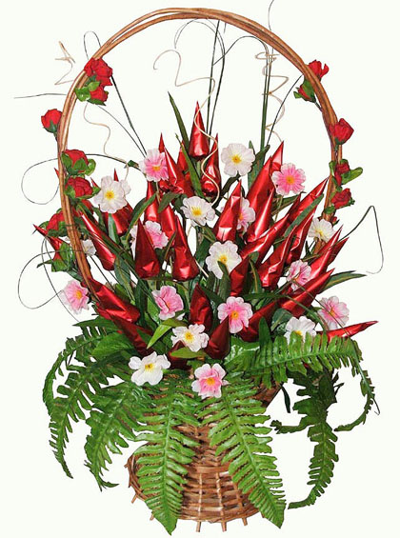

Руководитель творческого объединения «Декор»
Замостьянова Елена Владимировна

Цель: Сформировать представление о новом виде декоративно-прикладного творчества – свит-дизайне и познакомить с техникой его выполнения.

Задачи:
- Познакомиться со свит - дизайном, как новым направлением флористики. Историей создания букетов из конфет.
- Выяснить, какие материалы необходимы для работы в области SWEET - дизайна. Инструменты, конфеты, аксессуары.
- Определить виды композиций «Свит – дизайна»: мужские, женские, детские, общие.
- Показать приемы работы с гофрированной бумагой на примере изготовления «розы»;
- Закрепить, полученные знания на практике;

Методы обучения:
- Объяснительно-иллюстративный;
- Частично-поисковый (работа по самостоятельному созданию композиции, нахождению цветового решения работы, подбору цветовой гаммы).

Форма организации мастер-класса:
Фронтальная;
Индивидуальная.

Оборудование:
Проектор;
Компьютер.

Методическое оснащение мастер-класса:
Образцы работ в данной технике
Сундучки с материалами и инструментами.

Ход мастер-класса
Чудесная альтернатива хрупкой красоте цветов это букеты из конфет.
Свит-дизайн (от англ. sweet — сладкий, сласти) — это составление композиций из кондитерских изделий, в частности из конфет.
В чем-то свит-дизайн схож с флористикой и украшением цветами.
Из материалов обычно используются различные по текстуре оберточные материалы и ткани, проволока, ленты, бусины, палочки для барбекю или зубочистки, скотч, флористическая тейп-лента. Ну и, конечно же, конфеты — такие, какие нравятся.
ИНТЕРЕСНО. История конфет охватывает географию всего мира. В переводе с латыни слово «конфета» переводится как «приготовленное снадобье». Первые конфеты появились в Древнем Египте. Кондитеры варили их из фиников, миндаля и мёда.
В Древнем Риме конфеты делали из мёда, орехов, маковых зёрен и кунжута, их рецепт хранился в строжайшей тайне.
На территории Древней Руси конфеты варили из мёда, кленового сиропа и патоки.
Идея букетов из конфет зародилась во Франции.
Так как именно во Франции в 1659 году Давидом Шэлли была открыта первая шоколадная фабрика.
Первые букеты из конфет получили название – бонбоньерки, от французского слова «bonbon», что в переводе означает «конфета».
Первые букеты из конфет в России начали делать в конце 1990-х годов, а технология их создания пришла к нам из Европы.
Современные дизайнеры показывают большой полет фантазии. Используют конфеты в таких формах как корабли, корзины цветов со сладкой серединкой, топиарии (деревья счастья).

Вальс цветов в саду играет.
Всё в движенье и витает.....
Шелестят цветы листвой
И кружатся "головой".

Наслаждаюсь я виденьем,
Ах...какое наслажденье!
Тёплый ветер навевает
Вальс цветов в саду играет.

Вальс цветов в тиши безмолвной
Только я могу понять.
Ох....какое ж это чудо...
Слушать, видеть и мечтать. (слайд 8)

Звучит вальс цветов

Букет роз
Инструменты и материалы:
- флористическая бумага красного, желтого и зеленого цветов,
- - конфеты,
- - шпажки и корзинка.
Упаковка для конфетных букетов
Бумага КРЕП - один из материалов для декорирования и создания цветов для букетов из конфет.
Еще этот вид бумаги называют гофрированная, гофра, крепированная или креповая, иногда - жатая или жатка, плиссированная, эластичная плиссе..
Флористическая креп-бумага достаточно плотная и хорошо держит форму, используя свойства гофры Вы можете создавать цветы похожие на настоящие и фантазийные.

Способы крепления конфеты к шпажке
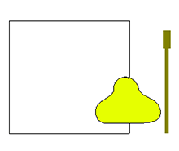Взять квадрат 13x13 см из декоративной бумаги или тонкой прозрачной полиэтиленовой (или целлофановой) пленки, конфету и черенок.
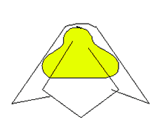Обернуть конфету так, чтобы её вершина совпала с серединой квадрата.
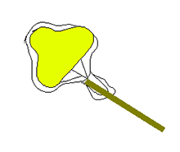Свободные края оберточной бумаги обвить вокруг черенка
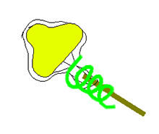Обмотать черенок нитками от конфеты до середины.

Прежде чем приступить к выполнению работы необходимо определить, что делать и для кого будет предназначен данный подарок.

Если подарок предназначен мужчине или ребёнку вместо цветов могут быть использованы различные декоративные элементы, а женщина, без сомнений будет рада композиции именно с цветами, такой изысканный и одновременно сладкий букет придётся по душе каждой женщине. Для детей конечно лучше выполнить работу в форме какой-либо игрушки. Это будет необычно и очень красиво.

Изготовление бутонов
- Вырезаем из бумаги прямоугольникии с закругленными краями. Размер зависит от объема конфеты, составляет около 10 см на 7 см. для лепестков вырезаем маленькие прямоугольники 2 см на 7 см.
- Серединку большого прямоугольника растягиваем, а верхний край заворачиваем с помощью шпажки. Серединка должна быть хорошо растянута под объем конфетки.
- Аккуратно заворачиваем нашу конфету и получаем аккуратный бутон.
Оформление цветка
- Приступим к лепесточкам. Вырезаем прямоугольники размером 1,5 см на 7см, верх делаем треугольным и немного заворачиваем шпажкой.
- Из зеленой бумаги вырезаем полоски шириной 1-2 см, немного их растягиваем. Эти полоски послужат для того, чтобы скрыть шпажку, превратить ее в стебелек.
- Обматываем шпажку и получаем готовые розочки. На дно корзинки крепим пенопласт и вставляем в него цветочки.

Возможные конфигурации букетов

Корзинка с замечательными розами готова!

